Atte Tanskanen 16.12.2002
atte.tanskanen@helsinki.fi

Yhteinen kalenteri

Suunnitteludokumentti

Helsingin yliopisto
Tietojenkäsittelytieteen laitos
Tietokantasovellusten harjoitustyö
Ohjaaja: Arttu Valo

Sisällysluettelo

Yleistä 1
Käyttäjäryhmät 1
Käyttötapaukset 2
Työntekijän käyttötapaukset: 2
Rekisteröityneen käyttäjän käyttötapaukset: 2
Ylläpitäjä 3
Tietosisältö 4
Luokka: varaus 4
Luokka: henkilö 4
Luokka: ryhmä 5
Käyttöliittymä 5
Relaatiotietokantakaavio 6

Yleistä

Yhteinen kalenteri on järjestelmä, jolla osaston työntekijät voivat varata kokousaikoja ja välittää osaston muille henkilöille tietoa tavoitettavuudestaan. Kalenteri toimii yrityksen intranetissä. Kalenterista näkyy kunkin henkilön julkinen kalenteri, eli mitkä ajat hänellä ovat vapaita ja mitkä on varattu, johonkin tarkoitukseen. Rekisteröitynyt käyttäjä voi kirjata järjestelmään tietoa erilaisista henkilöryhmistä (mm. työryhmistä tai kokouksen osanottajista). Ryhmien kohdalta saadaan näkyviin ryhmälle varatut kokousajat sekä sellaiset ajat jotka ovat vapaita kaikille ryhmän jäsenille. Rekisteröitynyt käyttäjä voi tehdä varauksen henkilön tai ryhmän kalenteriin. Varaukseen liitetään tieto varaajasta ja varausajasta.
Varauksen lyhin mahdollinen kesto on puoli tuntia. Varauksen alkamisajan voi myös valita puolen tunnin välein. Yhden varauksen kesto on korkeintaan 24h. Jos haluaa tehdä seuraavalle päivälle jatkuvan varauksen, täytyy tehdä uusi varaus alkamaan seuraavan päivän alusta.

Järjestelmää on mahdollista käyttää tavallisen www-selaimen kautta.

Järjestelmä on tarkoitus toteuttaa Java Servlettejä ja Postgres relaatiotietokantaa hyväksikäyttäen. Toteutusympäristö tulee olemaan tietojenkäsittelytieteen laitoksen db-tietokantapalvelin ja siellä käytössä oleva jserv-ympäristö. Yhteys tietokannan ja Servlettien välillä hoidetaan jdbc-tietokantaajurin välityksellä.

Käyttäjäryhmät

Työntekijä
Osaston työntekijä.
Rekisteröitynyt käyttäjä
Osaston työntekijä, joka on rekisteröitynyt käyttäjäksi.
Ylläpitäjä
Kalenterijärjestelmän ylläpitäjä.

Käyttötapaukset

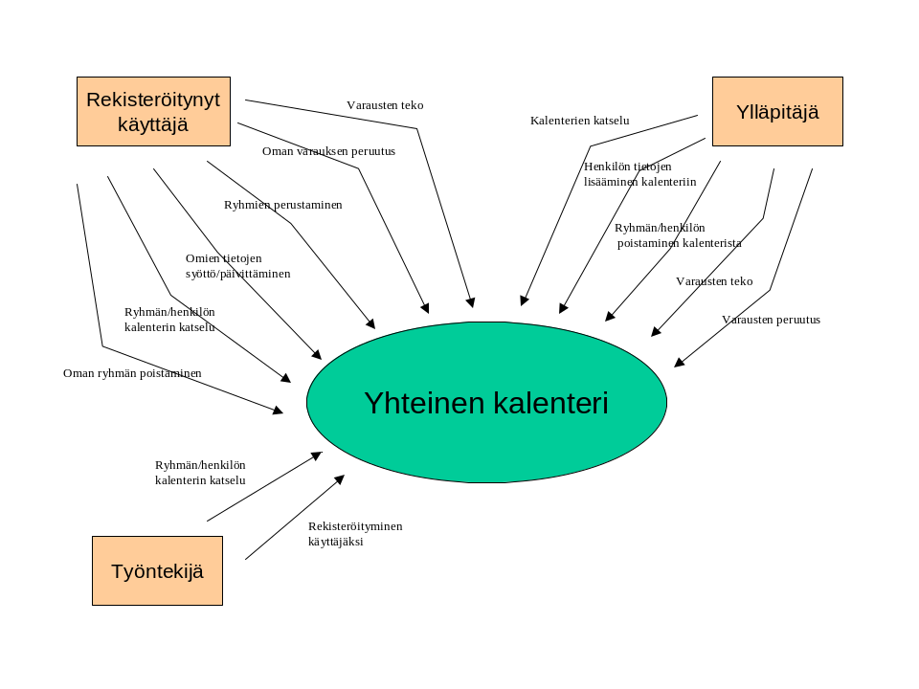

Työntekijän käyttötapaukset:

Ryhmän/henkilön julkisen kalenterin katselu
Työntekijä voi katsella ryhmän tai henkilön järjestelmässä olevaa kalenteria. Tavallinen työntekijä ei kuitenkaan näe ketkä ovat tehneet kalentereihin varauksia.

Rekisteröityminen käyttäjäksi
Työntekijä voi rekisteröityä käyttäjäksi, jolloin hän saa oikeuden tehdä varauksia järjestelmässä oleviin kalentereihin. Hänellä on myös oikeus ylläpitää omia tietojaan järjestelmässä.

Rekisteröityneen käyttäjän käyttötapaukset:

Ryhmän/henkilön julkisen kalenterin katselu
Rekisteröitynyt käyttäjä voi katsella ryhmän tai henkilön järjestelmässä olevaa kalenteria. Rekisteröitynyt käyttäjä näkee kunkin varauksen tekijän.

Varauksen teko kalenteriin henkilölle/ryhmälle
Varauksen teko on mahdollista kaikkien järjestelmässä olevien ryhmien tai henkilöiden kalentereihin. Kalenteriin tehdyn varauksen syyn näkyvyyttä muille käyttäjille voi säädellä. Kunkin varauksen tekijä näkyy kaikille muille rekisteröityneille käyttäjille, jos näkyvyyttä ei ole salattu.

Oman varauksen peruutus
Rekisteröityneellä käyttäjällä on oikeus peruuttaa tekemänsä varaukset.

Omien tietojen syöttö/päivittäminen
Rekisteröitynyt käyttäjä voi ylläpitää omia yhteystietojaan järjestelmässä. Samoin hänellä on oikeus vaihtaa salasanansa itsenäisesti.

Ryhmän perustaminen
Rekisteröityneellä käyttäjällä on oikeus perustaa ryhmiä ja kerätä niihin haluamansa henkilöt. Näin yhteen ryhmään kuuluvien henkilöiden kalentereihin on helppo tehdä varaus yhdellä kertaa. On myös mahdollista nähdä yhden ryhmän henkilöiden yhteiset vapaat ajat.

Oman ryhmän poistaminen
Itseperustettu ryhmä on mahdollista poistaa järjestelmästä.

Ylläpitäjä

Kaikkien henkilöiden kalenterien katselu
Ylläpitäjällä on luonnollisesti oikeus katsella kaikkien henkilöiden tai ryhmien kalentereita. Hän näkee myös kaikkien varausten tekijät ja varausten syyt.

Varauksen teko kalenteriin henkilölle/ryhmälle
Varauksen teko on mahdollista kaikkien järjestelmässä olevien ryhmien tai henkilöiden kalentereihin. Kunkin varauksen tekijä näkyy kaikille muille rekisteröityneille käyttäjille.

Henkilön tietojen lisääminen kalenteriin
Ylläpitäjän on mahdollista lisätä järjestelmään henkilöitä tai muuttaa järjestelmässä olevien henkilöiden tietoja.

Henkilön poistaminen kalenterista
Ylläpitäjä voi poistaa järjestelmästä henkilön. Esimerkiksi tapauksessa, jossa osaston työntekijä lähtee pois yrityksestä.

Ryhmän poistaminen
Ylläpitäjä voi poistaa järjestelmästä ryhmiä.

Kaikkien henkilöiden/ryhmien varausten peruutus
Ylläpitäjällä on oikeus kaikkien henkilöiden tai ryhmien varausten poistoon järjestelmästä.

Tietosisältö

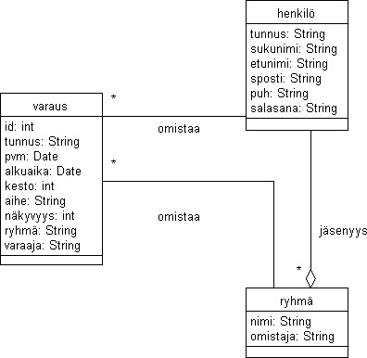

Luokka: varaus

id | yksilöivä tunniste | automaattinen numerointi
tunnus | kenelle varaus kuuluu | teksti
pvm | varauksen pvm | päiväys
alkuaika | varauksen alkuaika | päiväys
kesto | varauksen kesto | numero
aihe | varauksen aihe | teksti
näkyvyys | varauksen näkyvyys | numero
varaaja | kuka on tehnyt varauksen | teksti
ryhmä | jos varaus on tehty ryhmälle | viite ryhmään

Varaus-luokka on järjestelmän keskeisin komponentti. Yhdellä henkilöllä tai ryhmällä voi olla monta varausta, mutta yksi varaus voi kuulua vain yhdelle henkilölle tai ryhmälle. Luokan ryhmä-kentässä on ryhmän nimi, jos varaus kuuluu jollekin ryhmälle, muussa tapauksessa kenttä on tyhjä. Jos varaus kuuluu ryhmälle, tunnus-kenttä on tyhjä.

Luokka: henkilö

tunnus | yksilöivä tunnus | teksti
sukunimi |  | teksti
etunimi |  | teksti
sposti | sähköpostiosoite | teksti
puh | sisäinen puhelinnumero | teksti
salasana | käyttäjän salasana | teksti

Tunnus identifioi järjestelmässä yksikäsitteisesti henkilön. Muut kentät sisältävät henkilön tietoja.

Luokka: ryhmä

nimi | ryhmän nimi | teksti
omistaja | viite henkilöön | teksti

Ryhmä henkilöitä, joiden kalentereihin voi tehdä yhdellä kertaa varauksia. Omistaja on ryhmän luoja.

Käyttöliittymä

Käyttöliittymän tulen toteuttamaan kehysten avulla, jotta henkilö- ja ryhmävalikoista voi valita haluamansa kalenterin, joka ilmestyy viereiseen kehykseen. Näin ollen käyttöliittymäkaaviossa esim. käyttöoikeussivun tunnuksen ja salasanan syöttäminen onnistuu suoraan aloitussivun ikkunan vasemman reunan navigointipalkissa. Käyttäjän syötettyä oikea tunnus ja salasana, vaihtuu vasemman reunan navigointipalkki rekisteröityneen käyttäjän palkiksi, jonka avulla kaavion mukaisten toimintojen tekeminen on mahdollista.

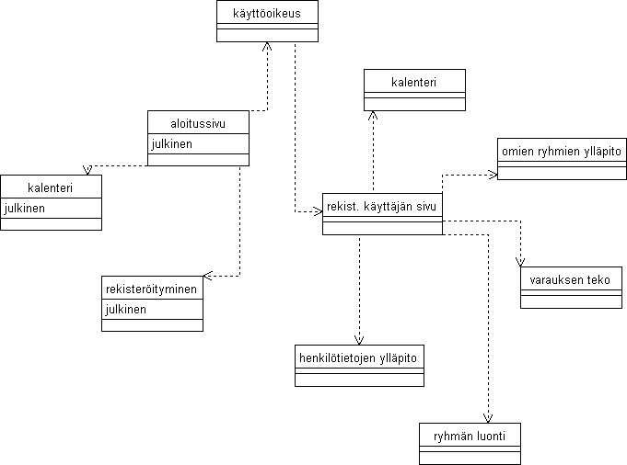

Relaatiotietokantakaavio

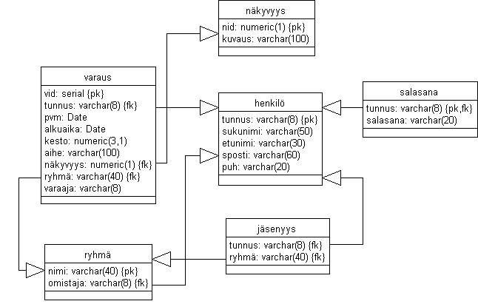

Relaatiotietokantakaaviossa on otettu mukaan välitaulu, joka yhdistää ryhmät ja henkilöt keskenään. Henkilö-luokan salasana-kenttä on erotettu omaksi taulukseen. Samoin varaus-luokan julkinen-kenttä on omana taulunaan relaatiotietokannassa. Vaikka varaus-taulun tunnus- ja ryhmä-kentät voivat olla NULL, niin taulua päivittävä skripti tarkistaa, että ne eivät voi yhtä aikaa olla NULL.

CREATE TABLE henkilö (
tunnus varchar(8) NOT NULL,
sukunimi varchar(50) NOT NULL,
etunimi varchar(30) NOT NULL,
sposti varchar(60),
puh varchar(20),
PRIMARY KEY (tunnus)
);

CREATE TABLE näkyvyys (
nid numeric(1) NOT NULL,
kuvaus varchar(100) NOT NULL,
PRIMARY KEY (nid)
);

CREATE TABLE salasana (
tunnus varchar(8) NOT NULL,
salasana varchar(20) NOT NULL,
PRIMARY KEY (tunnus),
FOREIGN KEY (tunnus) REFERENCES henkilö
);

CREATE TABLE ryhmä (
nimi varchar(40) NOT NULL,
omistaja varchar(8) NOT NULL,
PRIMARY KEY (nimi),
FOREIGN KEY (omistaja) REFERENCES henkilö
);

CREATE TABLE jäsenyys (
tunnus varchar(8) NOT NULL,
ryhmä varchar(40) NOT NULL,
PRIMARY KEY (tunnus, ryhmä),
FOREIGN KEY (tunnus) REFRERENCES henkilö,
FOREIGN KEY (ryhmä) REFERENCES ryhmä
);

CREATE TABLE varaus (
vid SERIAL,
tunnus varchar(8),
pvm Date NOT NULL,
alkuaika Time NOT NULL,
kesto numeric(3,1) NOT NULL,
aihe varchar(100) NOT NULL,
näkyvyys numeric(1) NOT NULL,
varaaja varchar(8) NOT NULL
ryhmä varchar(40),
PRIMARY KEY (vid),
FOREIGN KEY (tunnus) REFERENCES henkilö,
FOREIGN KEY (näkyvyys) REFERENCES näkyvyys,
FOREIGN KEY (ryhmä) REFERENCES ryhmä
);

